骑士解题报告
广东中山纪念中学 陈启峰
【问题描述】
有一骑士在一个无限大的棋盘上移动。它每次的移动都用一个整数对来描述——整数对（a,b）表示骑士能从位置（x,y）跳到位置(x+a,y+b)或者(x-a,y-b)。每个骑士有一系列的已确定的整数对，描述这骑士能进行哪些移动。我们保证每个骑士能到达的位置不在同一直线上。
当两个骑士以位置（0，0）为始点能到达的所有位置完全相同时（可能做很多次移动），我们就说这两个骑士是等价的。可以证明对于每一个骑士，都存在一个只有两个整数对的等价骑士。
任务：读入一个骑士的所有整数对，找出一个只有两个整数对的等价骑士。
【问题分析】
【数学模型】
令输入的整数对分别表示为向量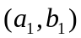,向量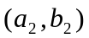……向量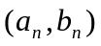，找出两个整数对——向量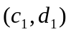和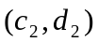与这n个向量等价,也就是
对于任意的整数序列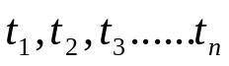，都存在两个整数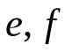使得
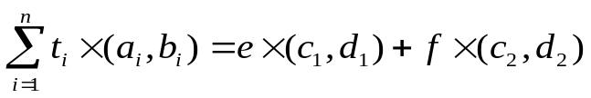
并且对于任意两个整数，都存在一个整数序列，使得
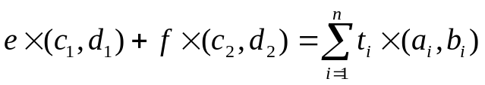
【算法模型分析】
看到这个题目，最容易想到的算法是枚举这两个向量和用宽度优先搜索判断是否等价。但是要寻找的这两个向量的范围是无限大的，并且棋盘也是无限大的。因此这个算法宛如大海捞针一般，极难在有限的时间内找到解。
然后尝试贪心、动态规划、图论等硬做的算法，但这些算法都在预料之中以失败告终。
最后，看来只有必经之路——数学方法才能可以解决这个问题。
【确定总算法和研究对象】
用数学方法解决等价转化等题目的方法还是不胜枚举的。例如有归纳法，有总体法，有解方程法，有数形结合。对于这个题目，我们应选取什么数学方法好呢？
注意到，如果任意的三个向量都可以与某两个向量等价，那么便可以从n(n>2)个向量中任选三个向量出来，用与它们等价的两个向量代替它们，从而变成n-1个向量。不断重复上述的过程，直到只剩下两个向量为止，这时剩下的两个向量便是一个可行解。而由问题描述可以知道：对于任意三个向量都存在两个向量与它们等价。这便意味这种方法是可行的。
于是，就可以确定下总算法——不断化三为二，同时也产生了我们的研究对象——如何把三个向量等价替换为两个向量？
【分析研究对象】
因为满足条件的解（等价的两个向量）是无限多个的，解的范围没有多少限制，而我们仅仅需要这样一个解，所以这时确定下来的研究对象虽然看起来简洁明了，可是要解决该问题的难度依然相当大。
【“约制”思想确定新任务】
既然研究对象的条件、限制还是那么宽松，因而可先且放下研究对象，而尝试做些更“细”的工作——把两个向量等价转化为具有某些性质的两个向量——新任务。
【寻找两个向量的规律】
为了更加容易地找到两个向量的一般性质，可以先从一些小数据着手，试着找出有用的规律。比如当两个向量分别为（2,3）, （4,2）时，在直角坐标系中能被这两个向量表示的点的位置如下图：
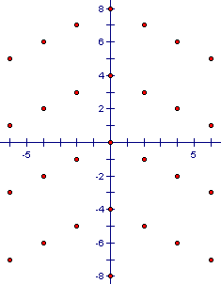

由此我们可以观察很多重要的性质：
1、所有的点都在且只在直线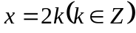和直线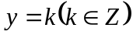上；
2、在Y轴上，所有的点都出现且只出现在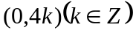上；
3、直线上的点都可通过平移Y轴而得到。

于是我们归纳出任意两个不在Y轴上的向量和能表示的点的一般性质：
①所有的点分布在且只在直线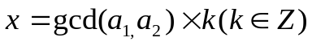和直线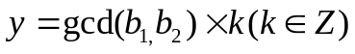上；
②在Y轴上，所有的点都出现且只出现在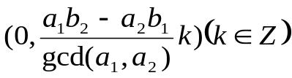上；
③直线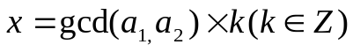上的点都可通过平移Y轴而得到。
性质②的证明：
- 充分性—— 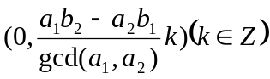位置上都有点的证明：
对于任意的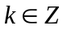，令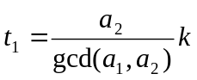,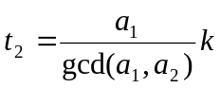，则
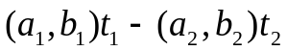=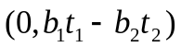=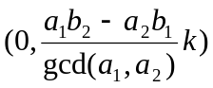
所以位置上都有点。
证毕。
- 必要性——在Y轴上,所有的点都只出现在上的证明：
设在Y轴上能用这两个向量表示的任意一点为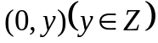，则必存在两个整数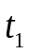和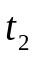，使得
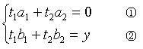
由①式得
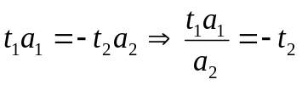
因为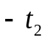为整数，所以
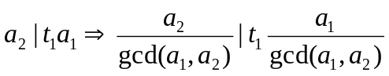
因为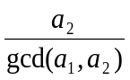与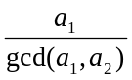互质，所以
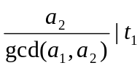
令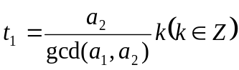，则可以推出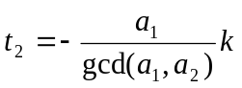,所以
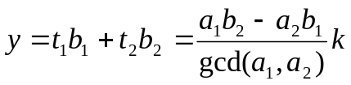
所以必定存在一个整数使得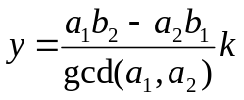，也就是说在Y轴上,所有的点都只出现在上。
证毕。
综上所述，可以得出性质②。
证毕。
【“约制”思想解决新任务】
有了上面富有价值的性质之后，摆在眼前的问题便是，如何利用性质恰当地约束转化后的两个向量？虽然约束的方式不可胜数，但是绝大数对解题并没有什么任何作用。此时就要取其精华了。
注意到在每一条有点的坚直直线上，一个显眼的性质是，上面的点都是相隔定长出现的。这催人从直觉上觉得，转化后的一个向量可以是一个坚直向量。这种感觉正确吗？正确！更重要的是，正因为这种“约制”思想，使解题的思路开始走出模糊、步入明晰。
下面给出转化后其中一个向量是坚直向量的转化方法：
设须要等价转化的两个向量分别为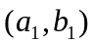和。
- 如果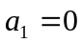或者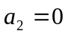，则可令转化后的两个向量为和；
- 如果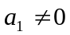或者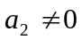，综合性质②和性质③，可以大胆地约制其中一个向量为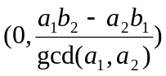,因为每一条直线上的点都是相隔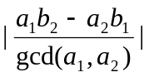个单位出现的。
此时，另一个向量应该是什么呢？由性质③可以推测，如果能找到一个向量，只用这个向量能且只能表示每一条直线上一个骑士能到达的点，那么问题就解决了。要找的这个向量的横坐标无疑可以是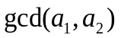，于是顺理成章地想到用扩展的欧几里德算法快速地找出两个整数和使得
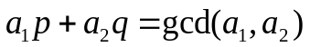
则向量就是我们要找的另一个向量了。
下面证明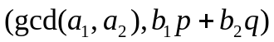和等价于和。
证明：
1、对于任意的整数和，总存在两个整数和使得
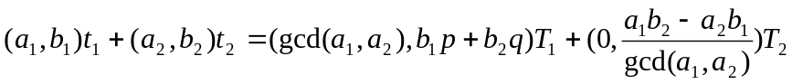
的证明：
对于任意的整数和，令整数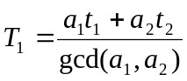。
因为骑士通过向量和 能够到达位置和位置，所以骑士通过向量和 也能到达位置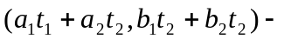 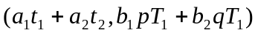=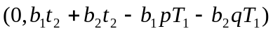。
又由刚才已经证明过了的性质②可以得出必有一个整数使得
=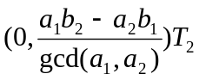。
所以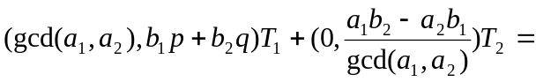
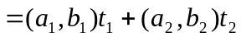
证毕。
2、对于任意的整数和，总存在两个整数和使得
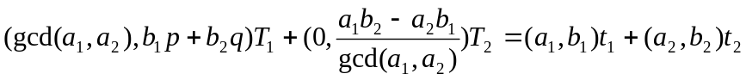 的证明：
对于任意的整数和,
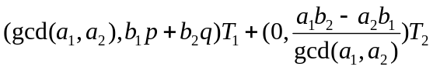=
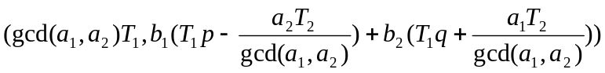。
令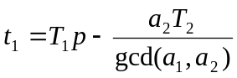,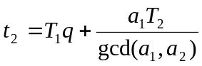，则和恰好使得
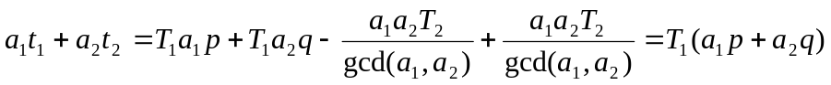 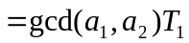。所以
证毕。
证毕。
至此，“约制”思想已经很好地解决了新任务。下一步，就要利用新任务的结果来解决研究对象了。
【回到研究对象】
新任务被解决了，这为解决研究对象铺开了一条光明大道。相信聪明的读者已经知道下一步该怎么做了。设须要等价转化的三个向量分别为、和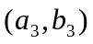，则把三个向量等价替换为两个向量的步骤如下：
步骤1：先将和按上述方法等价转化为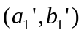和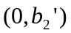;
步骤2：再将和按上述方法等价转化为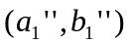和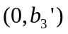;
步骤3：最后，此时三个向量已等价转化为、和。
如果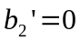或者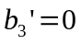，就可以把其中的向量删去，这便剩下两个向量；否则，可以用向量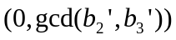代替和，同样此时也只剩下两个向量。
当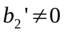并且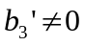时，向量之所以可以代替和是因为向量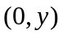能用和来表示的充分必要条件是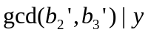。
【回到起点】
经过一番深入研究探索之后，最终详细的解题方法已是不言而喻了。只须每次从剩下的向量中任取三个向量，按照上述的步骤将它们等价替换为二个向量，从而减少一个向量。不断重复该过程直至只剩下两个向量，此时剩下的两个向量即为所求。
复杂度分析：每个把三个向量等价转为两个向量的时间复杂度为O(logn)（求gcd所用的时间），总的时间复杂度为O(nlogn)。空间复杂度为O(1)。编程复杂度很低。
【总结】
“约制”思想的本质是为了缩小研究范围，增加约束性的条件限制，而保证能在该条件下找到解。在本题中，“约制”思想可谓是表现得淋漓尽致：在确定算法时，约制必须采取化三为二的算法；在把三个向量等价转化两个向量时，约制转化的方式必须为先将其中两个向量转化成特殊的两个向量；在确定特殊的两个向量时，约制特殊的含义为其中一个为坚直向量；在把两个非坚直向量转化为特殊的两个向量时，约制它们为和，在证明中多次约制某些变量为常量……。

